Temat: Panowanie Bolesława Chrobrego
- Misja biskupa Wojciecha:
- 992 r. – po śmierci Mieszka I władze w państwie obejmuje jego syn Bolesław Chrobry;
- 997 r. – początek misji chrystianizacyjnej biskupa praskiego Wojciecha w Prusach – biskup został pojmany i zabity;
Bolesław Chrobry wykupił ciało Wojciecha i uroczyście pochował w Gnieźnie;
- Wojciech został ogłoszony świętym i uznany za patrona Polski.
- Zjazd gnieźnieński:
- 1000 r. – zjazd gnieźnieński;
- Z pielgrzymką do grobu św. Wojciecha do Gniezna przybył cesarz Otton III;
- Stuki zjazdu gnieźnieńskiego:
- utworzenie arcybiskupstwa w Gnieźnie,
- utworzenie biskupstw w Kołobrzegu, Wrocławiu i Krakowie,
- zgoda cesarza na koronacje Bolesława Chrobrego na króla.
- Wojny Bolesława Chrobrego:
- W czasie swojego panowania Bolesław Chrobry toczył wieloletnie wojny z cesarzem Henrykiem II. Zakończyły się one w 1018 r. podpisaniem pokoju w Budziszynie. Do Polski przyłączone zostały Milsko i Łużyce.
- Do Polski Chrobry przyłączył również Grody Czerwieńskie.
- 1025 r. – koronacja Bolesława Chrobrego na pierwszego króla Polski.
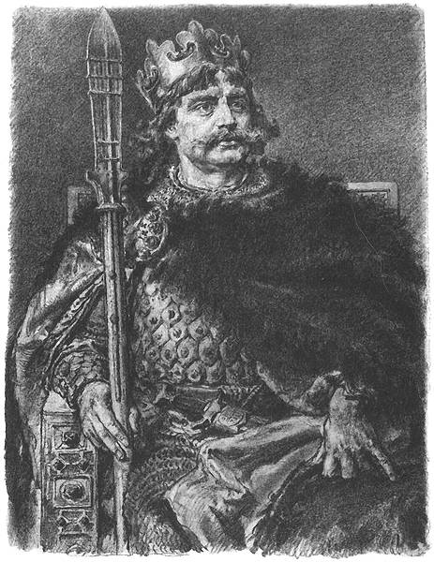 BOLESŁAW CHROBRY

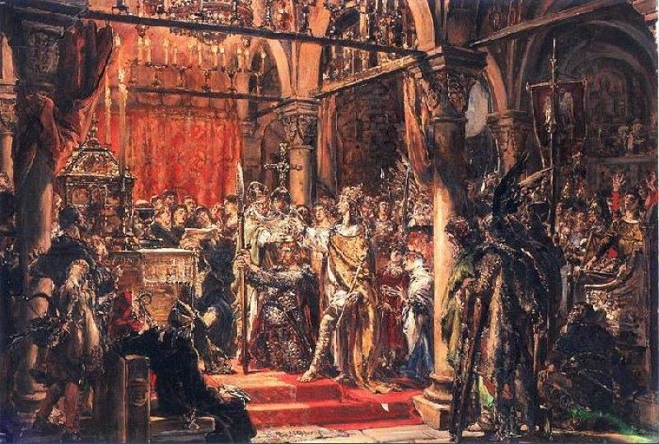
KORONACJA BOLESŁAWA CHROBREGO
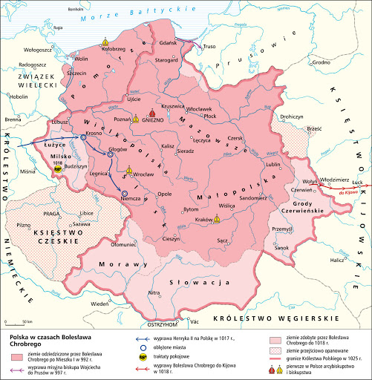
POLSKA BOLESŁAWA CHROBREGO

